Las interrelaciones ternarias, así como las binarias, pueden tener diferentes tipos de conectividad. Cada una de las tres entidades de la relación puede estar conectada con conectividad “uno” o “muchos (M, N y P). En consecuencia, se pueden dar cuatro casos: M:N:P, M:N:1, N:1:1, 1:1:1.

PASOS PARA DECIDIR CUÁL ES LA CONECTIVIDAD ADECUADA EN UNA RELACIÓN TERNARIA:
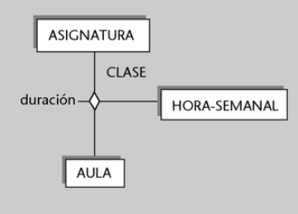
Pongamos este ejemplo donde, la interrelación se denomina CLASE y se encuentran asociadas las entidades asignatura, aula y hora-semanal. Una clase corresponde a una asignatura determinada, se imparte en un aula determinada y a una de la semana determinada.

Para decidir si el lado de la entidad asignatura se conecta con “uno” o “muchos”, es necesario preguntarse si, dadas un aula y hora-semanal, se puede hacer clase de una o muchas asignaturas. La respuesta sería que solo se puede hacer clase de una asignatura en un aula y a una hora-semanal específica. Esto indica que se conectaría con 1.
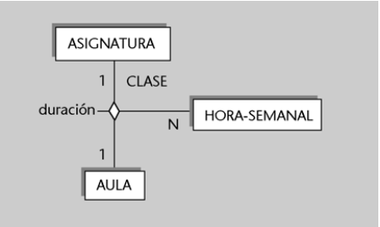

Haciendo esto mismo para las dos sobrantes entidades descubriremos que la interrelación CLASE tiene una conectividad N:1:1

En algunos casos una relación ternaria se puede representar por dos relaciones binarias.

Otro ejemplo:
El título de un libro, un autor y una editorial se relacionan las tres mediante la acción de publicar el libro (en un año concreto, con un ISBN y con un determinado número de páginas en la edición).
Para determinar las cardinalidades hay que preguntarse por:
- Cuántos autores puede tener un determinado libro publicado en una determinada editorial (cardinalidad en la entidad autor).
- Cuántos libros puede tener un determinado autor publicados en una determinada editorial (cardinalidad en la entidad libro).
- En cuántas editoriales puede un determinado autor publicar un mismo libro (cardinalidad en la entidad editorial).

TRANSFORMACIÓN DE RELACIONES TERNARIAS
La transformación de estas relacionas al modelo relacional siempre da lugar a una nueva relación que contendrá como atributos las claves primarias de las tres entidades y todos los atributos que tenga la interrelación. La clave primaria depende de la conectividad de la interrelación:
- Conectividad M:N:P
La relación tiene como clave primaria todos los atributos que forman las claves primarias de las tres entidades interrelacionadas.
- Conectividad M:N:1
La relación tiene como clave primaria todos los atributos que forman las claves primarias de las entidades de los lados que tengan la cardinalidad M y N.
- Conectividad N:1:1
La relación tiene como calve primaria todos los atributos que forman las claves primarias de la entidad con cardinalidad N.
- Conectividad 1:1:1
La relación tiene como clave primaria todos los atributos que forman las claves primarias de dos entidades cualesquiera de las tres interrelacionadas.

EJERCICIOS PRÁCTICOS:
Ejercicio 1:
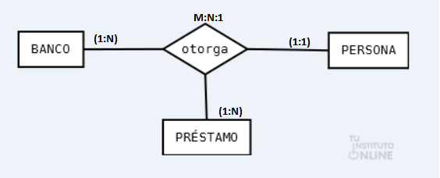

Para la entidad BANCO me pregunto si, dado un préstamo y una persona, ¿cuántos bancos podrían otorgar un prestamo a una persona?. El resultado es que varios bancos podrían dar un préstamo a una persona, pero como mínimo habría uno.
Para la entidad PRÉSTAMO me pregunto si, dado un banco y una persona, ¿cuántos préstamos se pueden otorgar a la misma persona por el mismo banco?. El resultado es que un banco puede otorgar varios préstamos a la misma persona, pero como mínimo le dará uno.
Para la entidad PERSONA me pregunto si, dado un banco y un préstamo, ¿a cuántas personas puede el banco otorgar ese préstamo?. El resultado es que un banco sólo le puede dar ese préstamo a esa persona y solo a esa.
Ejercicio 2:
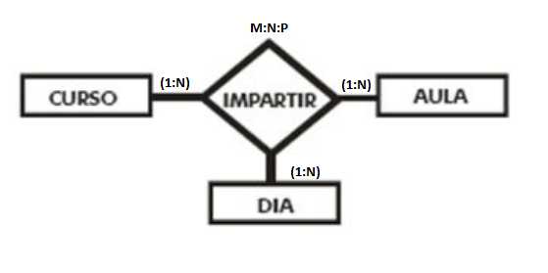

Para la entidad CURSO me pregunto si, dado un día y un aula, ¿cuántos cursos se pueden impartir en ese aula el mismo día?. El resultado es que se podrían dar varios cursos en el mismo aula el mismo día (en todo caso se darían en horas diferentes, pero no se especifica), pero como mínimo uno.
Para la entidad DÍA me pregunto si, dado un curso y un aula, ¿en cuántos días se podrán impartir el mismo curso en el mismo aula?. El resultado es que se podría dar el mismo curso en el mismo aula durante varios días, pero como mínimo uno.
Para la entidad AULA me pregunto si, dado un curso y un día, ¿en cuántas aulas se podría impartir el mismo curso en el mismo día?. El resultado es que se podría impartir el curso en el mismo día en varias aulas diferentes, pero como mínimo en una.
Ejercicio 3:
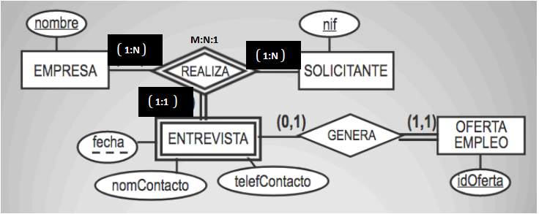

Para la entidad EMPRESA me pregunto si, dada una entrevista y un solicitante, ¿cuántas empresas pueden realizar una entrevista a un solicitante?. El resultado es que varias empresas podrían hacer una entrevista a un solicitante, pero como mínimo una.
Para la entidad ENTREVISTA me pregunto si, dada una empresa y un solicitante, ¿cuántas entrevistas puede una empresa realizare a la misma persona?. El resultado es que la empresa sólo podría hacer una entrevista a la misma persona.
Para la entidad SOLICITANTE me pregunto si, dada una empresa y una entrevista, ¿a cuántos solicitantes puede una empresa entrevistar?. El resultado es que la empresa podría entrevista a muchos solicitantes, pero como mínimo a uno.

